臺南市自然與生活科技領域輔導團團務會議紀錄
- 會議主題：104學年度第1學期自然與生活科技領域輔導團工作小組會議
- 會議日期：104年10月29日
- 會議地點:臺南市安南區安佃國小
- 主席：何志中校長
- 參加人員：陳藝珍主任、許崑泉主任、張良誠老師、張容君老師、尤士哲老師、謝文山老師、李麗菁老師
- 報告事項：
(一) 針對磨課師計畫進行說明，磨課師教學素材5-10分鐘。
(二) 透過研習之錄影，了解磨課師計畫所需製作之教學素材為何。針對本團所需製作之教學教材，進行分工與討論。
(三) 討論影片拍攝相關事宜（微影片5-10分鐘），可為簡報配上教學說明，或者是實驗操作攝影，希望提供學生自學，並提供非專長教師教學使用。
(四) 利用相關設備進行磨課師教學內容的錄製練習。
- 會議照片：
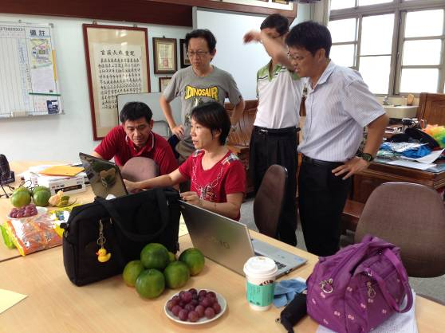 | 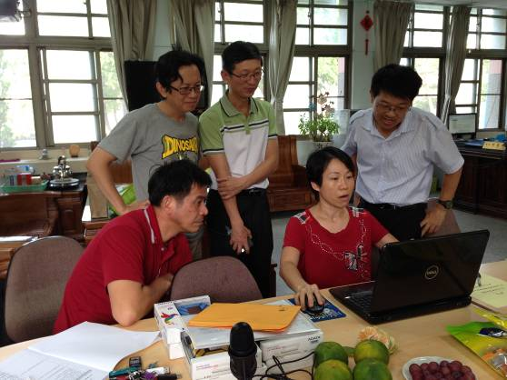
針對報告事項進行討論 | 針對報告事項進行討論
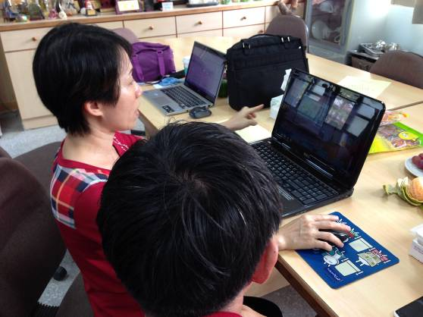 | 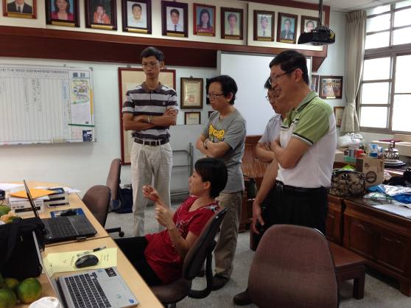
針對報告事項進行討論 | 針對報告事項進行討論
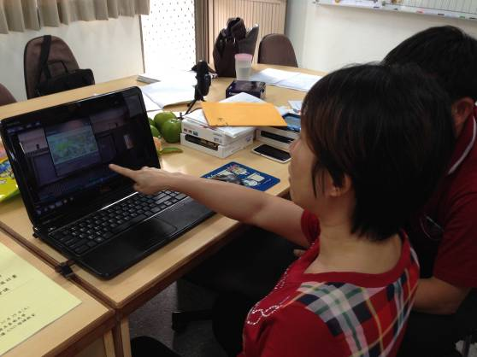 | 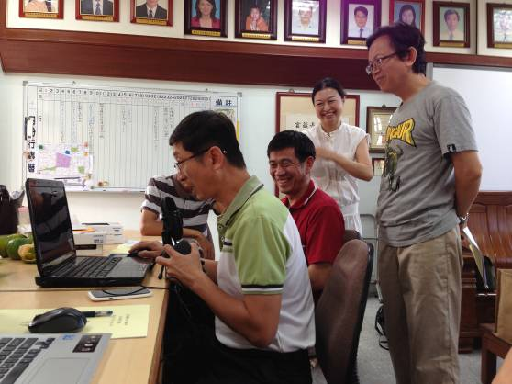
針對報告事項進行討論 | 進行磨課師教學內容的錄製練習

